**יוש זרקא**

**סמנכ"ל לעניינים אסטרטגיים**

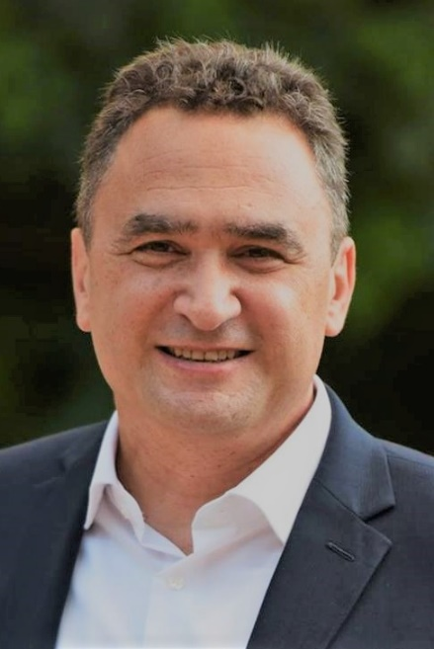

מר יושזרקא החל את תפקידו כסמנכ"ל לעניינים אסטרטגיים ביולי 2018. לפני כן כיהן ראש מחלקת צפ"א בחטיבת צפ"א.

מר זרקא בעל תואר ראשון בכלכלה והיסטוריה מהאוניברסיטה העברית ותואר שני במדעי המדינה מאוניברסיטת חיפה.

הוא שמש ככלכלן במשרד האוצר לפני שהצטרף למשרד החוץ בשנת 1991. מר זרקא בצע מגוון תפקידים בשירות הדיפלומטי הן בחו"ל (חוף השנהב ומונטריאול בשנים 1993-1998) והן במטה כסגן מנהל במחלקה לתיאום במשרד החוץ בירושלים בשנים 1998-2002, וכאחראי על פיתוח היחסים הדיפלומטיים עם ה-GCC

הוא המשיך את עבודתו בחו"ל כנציג ישראל לכנס בנושא פירוק נשק בג'נבה בשנים 2002-2006, ולאחר מכן בתפקידו כיועץ באגף לעניינים אסטרטגיים במשרד החוץ (2006-2007) ומנהל קשרי חוץ לוועדה לאנרגיה אטומית (2007-2009).

משנת 2009 ועד שנת 2011 כיהן כשליח מיוחד של שר החוץ למפרציות, בין השנים 2011 עד 2015 כציר לענייני הקונגרס בוושינגטון, ומ- 2015 עד 2016, כעמית במכללה לביטחון לאומי.

מר זרקא דובר עברית, אנגלית וצרפתית. הוא נשוי לאסתר ויש לו ארבעה ילדים.